THỰC ĐƠN NGÀY 16 THÁNG 5 NĂM 2024
ĂN SÁNG  -Hủ tiếu mỹ tho  -Sữa | ĂN TRƯA  -Cơm  -Chả trứng tôm thịt  -Canh bí xanh nấu thịt  -Đu đủ  -Đậu bắp xào  -Đậu bắp luộc  -Phô mai( SDD)  -Củ sắn (DC-BP)  *Nhả trẻ, mẫu giáo 3 tuổi  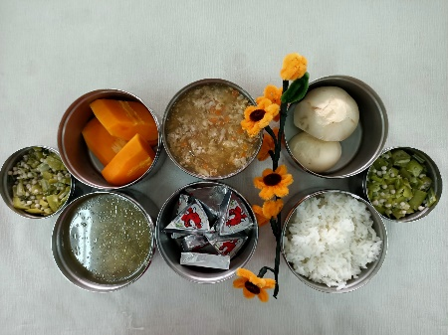  *Mẫu giáo 4, 5 tuổi  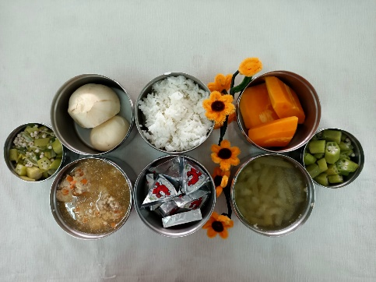 | ĂN XẾ  -Miến vịt  -Sữa chua  